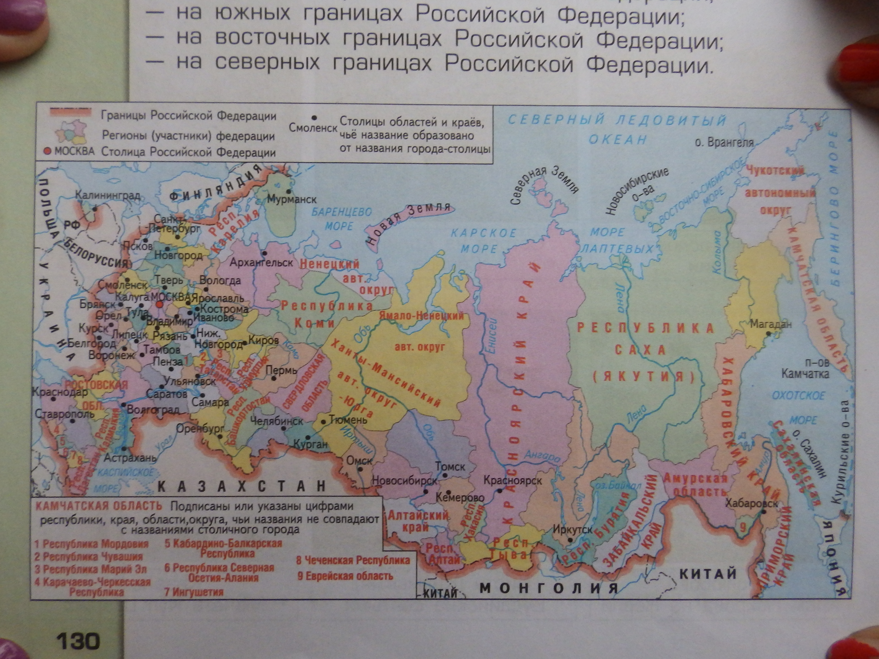

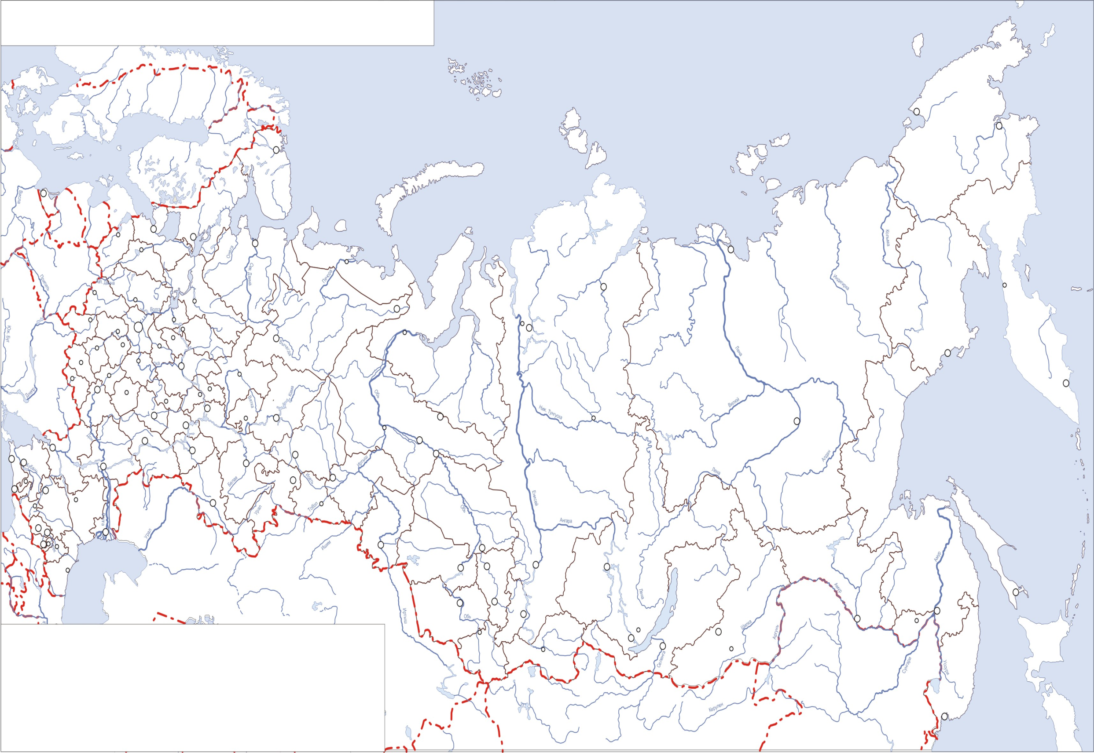

1. Обвести границу Российской Федерации.

2. Обозначить и подписать столицу

Российской Федерации.

3. Обвести границу Тверской области.

4. Обозначить и подписать столицу Тверской области.